CardCreator – Instrukcja

Karty są generowane od lewej do prawej. Kiedy elementy się nakładają, na górze będzie ten, który jest w kolumnie, która znajduje się po prawej stronie.

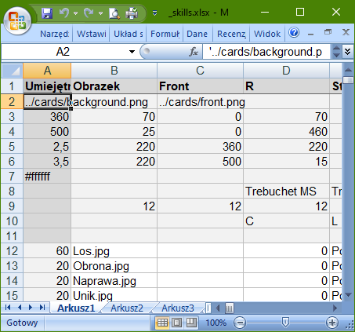

Karty

Elementy kart

Ilość powtórzeń karty w PDFie

Szerokość i wysokość w calach do PDFa

Kolor tekstu: HTML

Sposób łączenia kolumn o tej samej nazwie:

v/w – wertykalnie

h - horyzontalnie

Ułożenie tekstu (L/C/R)

Maksymalny rozmiar czcionki w pikselach

Czcionka tekstu

Kolor tekstu: HTML – jeśli pusty, używa koloru z kolumny deklaracji parametrów karty

Szerokość w pikselach

Pozycja y w pikselach

Pozycja x w pikselach

Wysokość w pikselach

Tło karty

Nazwa elementu (jeśli będzie kolumna „nazwa” lub „name”, to tak będą się nazywać wygenerowane karty)

Szerokość i wysokość w pikselach do generowania kart

Tło karty